新龙湖小二班

2024.6.4

•今日出勤：今日应到20人，实到19人，1人请假。宝宝们都已经渐渐适应幼儿园的生活啦！

**杨苏川、霍思远、邵嘉悦、陈硕、徐乐晴、李景澈、郑安筠、陶语珊、邵锦兮、李明哲、朱梦琳、彭晨熙、吕梓凯、陈燚、吴晔、顾芯蕊、王沐辰、王希、丁嘉熠**都能够开开心心来幼儿园，越来越棒了哦！

 **晨 间 活 动 篇**  

今日早点：牛奶、奶味方块

所有宝宝都把点心和牛奶吃完了，并且根据自己的喜好自主的选择区域游戏，很棒哦!

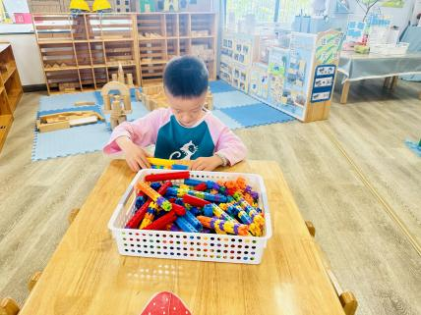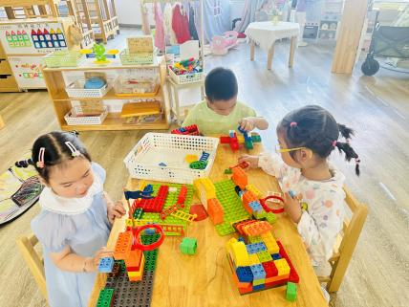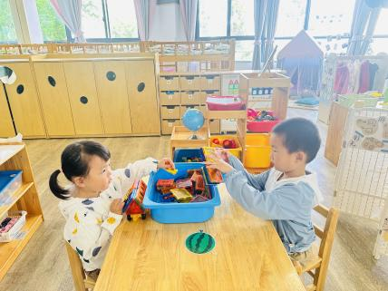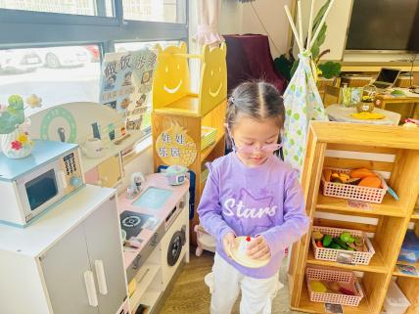

**集 体 活 动 篇**  

**体育：小矮人运西瓜**

* **活动目标：**

**1.学习边蹲走边双手交替向前推球的动作，锻炼腿部力量和小手肌肉的控制能力。**

**2.在情境游戏中逐步掌握动作的要领，并能绕过各种各样的障碍物。**

**3.有遵守游戏规则的意识，体验运球游戏的快乐。**

**活动内容：**

本活动选择蹲走加双手交替推球的动作，让幼儿一直控制手上的球，增强手眼协调能力；同时蹲走的动作也能锻炼幼儿的耐力和腿部力量，促使其走、跑、跳等基本动作的发展。**杨苏川、霍思远、邵嘉悦、陈硕、徐乐晴、李景澈、郑安筠、陶语珊、邵锦兮、李明哲、朱梦琳、彭晨熙、吕梓凯、陈燚、吴晔、顾芯蕊、王沐辰、王希、丁嘉熠**能够听好要求，大胆创作，小手变幻出各种可爱的图案，很棒哦！

**一 日 生 活 篇**  

../Downloads/52243C96A7BC4896D439F0DE7073A288.png**健 康 生 活**

观察时间：2024/6/4

观察对象：小二班来园幼儿

所属领域：健康领域

观察目的：幼儿的生活习惯和自理能力

观察内容：

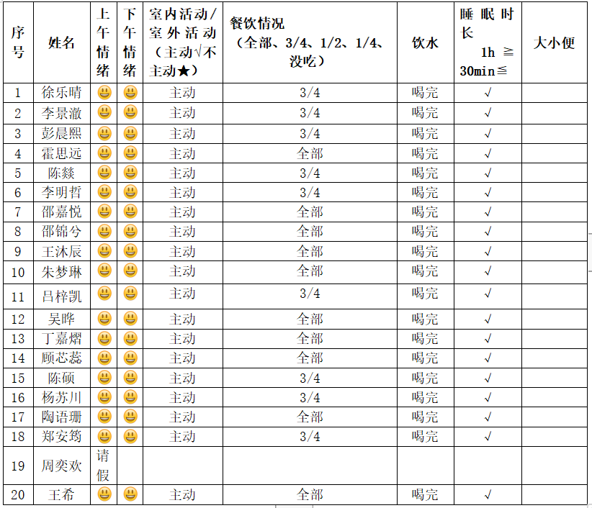

../Downloads/52243C96A7BC4896D439F0DE7073A288.png**午 餐**../Downloads/52243C96A7BC4896D439F0DE7073A288.png

今天的午餐吃的是：红豆饭、五彩虾仁、、蒜泥空心菜、老黄瓜肉圆汤

下午点心：芝麻汤圆

水果：蓝莓、哈密瓜

